Книжные праздники

Помимо Дня детской книги, есть еще несколько праздников сходной направленности, созданные для того, чтобы вернуть или привлечь заново внимание к столь чудесному явлению как чтение.
1 января – День Ильи Муромца

Праздник в честь русского богатыря, героя былин и легенд… и не только былин: согласно последним исследованиям, Илья Муромец – реальный человек, за свои заслуги попавший в легенду.

13 января – День российской печати

Первой печатной газетой в России были «Ведомости» — в несколько ином виде здравствующие до сих пор. Создана газеты была по приказу Петра I в 1703 году, а в память об этом событии в 1991 году был учрежден праздник – День российской печати.

14 февраля – Международный день книгодарения

О том, как чудесно дарить книги, задумывались многие. Но только школьный библиотекарь из Миннесоты, США, Эми Бродмур решила сделать из этого приятного действа праздник. По ее инициативе новый праздник появился в 2012 году, а сегодня День книгодарения отмечают уже в более чем 30 странах мира.

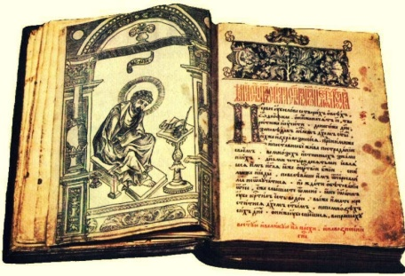
1 марта — День православной книги

Праздник с весьма скромным прошлым – ему еще не исполнилось и десяти лет. Учрежден в 2010 году Священным Синодом – высшим религиозным органом православной церкви. День православной книги основан в честь первой православной книги на Руси – «Апостола».
3 марта – Всемирный день писателя

Учредитель данного праздника – организация PEN International, по-русски часто называемая Пэн-клубом. PEN объединила в себе всех людей, чьей профессией стало слово – поэтов, романистов, писателей, журналистов. Появился праздник в 1986 году и ежегодно отмечается в поддержку писателей, страдающих от репрессивных режимов.
7 марта – Всемирный день чтения вслух

Читать интересно! А читать вслух – интересно вдвойне! Ведь при чтении вслух мы делимся своими эмоциями с окружающими, передаем им свое настроение и ощущения от прочитанного. Именно эти причины побудили компанию LitWorld учредить в 2010 году новый праздник – День чтения вслух, ставший к сегодняшнему дню международным.
21 марта – Всемирный день поэзии

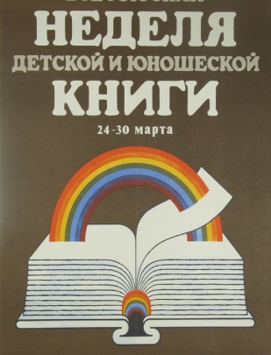
Идея посвятить отдельный праздник стихам принадлежит заслуженным членам ЮНЕСКО – международной организации при ОНН, чьей задачей поставлено сохранение культурного наследия народов мира. Отмечается праздник с 1999 года, и Россия стала одной их первых стран, присоединившихся к инициативе.

24-30 марта – Неделя детской и юношеской книги

Праздник учрежден Львом Кассилем, детским писателем, в далеком 1943 году. С 1944 года решено было проводить Неделю постоянно, при каждой библиотеке и книжном магазине страны.

2 апреля – Международный день детской книги

Авторы праздника – члены IBBY, международного Совета по детской книге. Датой праздника выбран день рождения Ганса Христиана Андерсена. В этот день IBBY вручает премию лучшему детскому писателю и лучшему иллюстратору.

23 апреля – Всемирный день книги и авторского права

Праздник, призванный привлечь внимание к столь сложному и часто недооцениваемому вопросу как авторское право на литературные произведения. Учрежден ЮНЕСКО в 1969 году.

3 мая – Всемирный день свободы печати

Отсутствие цензуры, возможность выражать свое мнение в печатном виде, независимо от основного курса, выбранного государством – это и есть свобода печати. Для того чтобы усилить значимость этого социального и политического явления, ЮНЕСКО инициировало в 1991 году новый праздник – День свободы печати.
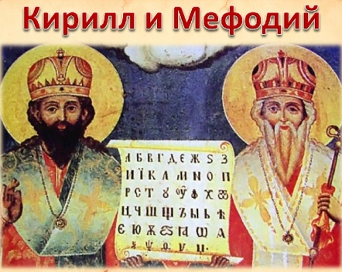
24 мая – День славянской письменности и культуры

Второе название – День Кирилла и Мефодия. Праздник, чествующий создание нового алфавита, легшего в основу современной письменности.

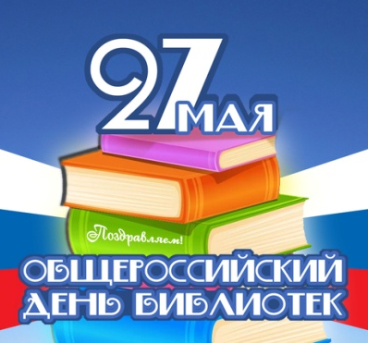

27 мая – Общероссийский День библиотек

Создан для того, чтобы подчеркнуть и усилить роль публичных библиотек – доступных хранилищ знаний. В 2018 году библиотеки отметят свой профессиональный праздник в 23 раз.

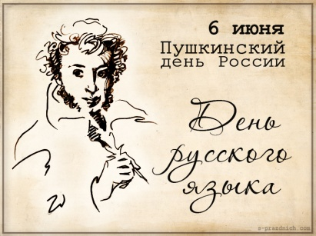
6 июня – Пушкинский день России

Праздник имени великого поэта, день, когда проводятся самые массовые чтения произведений Пушкина. А во всем мире 6 июня отмечают Международный день русского языка. Этот праздник учредил департамент ООН по общественным связям.

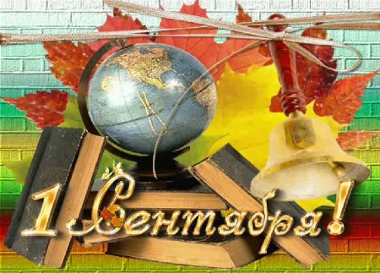
1 сентября – День знаний

Говоря о «книжных» праздниках, нельзя не упомянуть и День знаний – праздник, когда учебники становятся книгами номер один для каждого ребенка.

8 сентября – Международный день распространения знаний

Инициатором праздника стала ЮНЕСКО, а отмечается этот день для того, чтобы привлечь внимание к труднодоступности образования для населения некоторых отдаленных уголков мира.

22 октября – Международный день школьных библиотек

Школа – место получения знаний, а книги – его главный источник. Школьные библиотеки как хранилища необходимых знаний ежегодно чествуются в четвертый понедельник октября.

26 ноября - Всемирный день информации
Все знают знаменитую фразу: «Кто владеет информацией - тот владеет миром». Цифровое будущее, о котором раньше и подумать не могли, становится привычным цифровым настоящим.
26 ноября 1992 года состоялся первый Международный форум информатизации. А с 1994 года Всемирный день информации отмечается ежегодно по инициативе Международной академии информатизации (МАИ).

14 декабря – День Наума-Грамотника

На протяжении нескольких столетий сельские дети отправлялись учиться только после того, как будет собран весь урожай и закончены все работы по домашнему хозяйству. День, когда начиналась учеба в сельских школах, получил название в честь святого-покровителя из Святок – Наума. Наумов день или день Наума-Грамотника отмечается и сегодня.

